Направление на эндоскопическое исследование

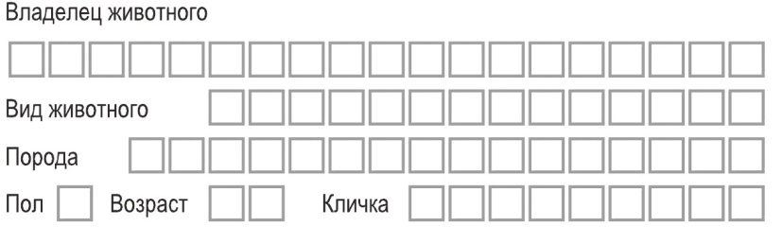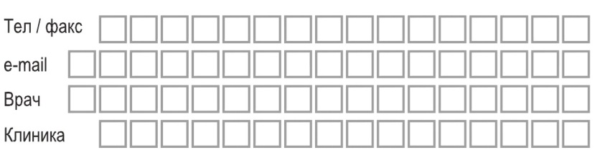
позиции для исследования отмечайте

Вид исследования
Трахеоскопия |  | Вагиноскопия
Эзофагоскопия |  | Риноскопия (прямая)
Эзофаго-гастро-дуоденоскопия |  | Риноскопия (ретроградная)
Колоноскопия |  | Цистоскопия (прямая) *
Ларинго/фарингоскопия |  | Цистоскопия (ретроградная)
Дентальный осмотр грызунов
Отоскопия
«*» Выполнение возможно только у самок с подходящим диаметром уретры
Забор материала для дополнительных исследований
Биопсия + цитология
Биопсия + гистология
Биопсия + бакпосев
Бронхоальвеолярный лаваж + бакосев
Бронхоальвеолярный лаваж + цитология
Определение общего РН желудочного содержимого
На усмотрение врача, проводящего исследование

Обращаем внимание:
Выполнение исследований отобранного материала – осуществляется сторонними лабораториями.
Сроки выполнения исследования и стоимость анализа определяются регламентом работы лаборатории – исполнителя.

ВАЖНО!!!
Все эндоскопические исследования проводятся под седацией (наркозом).
Запись на обследование и уточнение стоимости производится через колл-центр.

Рекомендуется предварительно сделать УЗИ-скрининг сердца и сдать анализы (подготовка к седации)
Исследования желудочно-кишечного тракта требуют предварительной подготовки (смотреть памятку)

Памятка по подготовке пациента к выполнению эндоскопического обследования

Все эндоскопические манипуляции проводятся под общей анестезией, поэтому предварительно питомцу рекомендуется сделать УЗИ-скрининг сердца (всем кошкам, возрастным животным и животным с заболеваниями сердца и легких), сдать общий клинический анализ крови. При наличии показаний – так же может потребоваться выполнение биохимического анализа крови, УЗИ брюшной полости, рентгенографии, консультация анестезиолога ветеринарного центра «Котонай».

Для выполнения обследований не связанных с желудочно-кишечным трактом голодная диета выдерживается минимум 8 часов для кошек и собак весом до 10 кг. 12 часов для собак весом более 10 кг.

Подготовка к выполнению эзофагоскопии либо
эзофаго-гастро-дуоденоскопии:
- Голодная диета 12 часов
- За 2 часа до проведения исследования исключить прием воды и лекарственных препаратов.

Подготовка к выполнению колоноскопии:
Кошки и собаки до 10 кг:
- Голодная диета 24 часа
- За сутки до проведения обследования начинаем давать каждые 4 часа «Лактусан» в дозе 5-10 мл на 1 кг веса животного.
- За 4-6 часов до обследования сделать клизму «микролакс»

Собаки весом 10-25 кг:
- Голодная диета 24 -36 часов
- За сутки до проведения обследования начинаем давать каждые 4 часа «Лактусан» в дозе 5-10 мл на 1 кг веса животного.
- За 4-6 часов до обследования сделать клизму «микролакс» (1 пипетка на 10 кг веса животного)

Собаки весом более 25 кг:
- Голодная диета 36 часа
- За 36 часов до проведения обследования начинаем давать каждые 4 часа «Лактусан» в дозе 5-10 мл на 1 кг веса животного.
- За 4-6 часов до обследования сделать клизму «микролакс» (1 пипетка на 10 кг веса животного)

